Святослав!

Це поставити дату 5 жовтня 2025 року

**Привітання Харківського міського голови Ігоря Терехова з Днем працівників освіти**

[04.10.2025](https://vpu40.ptu.org.ua/2025/10)

[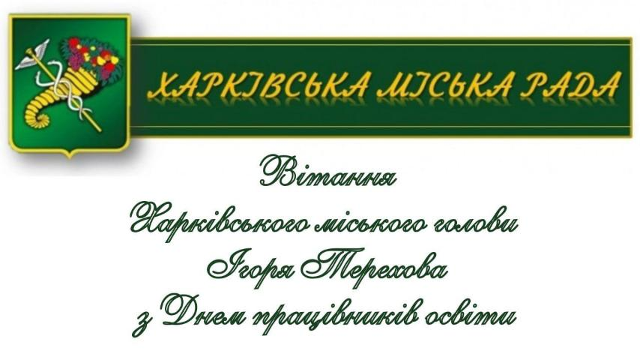](https://vpu40.ptu.org.ua/wp-content/uploads/2025/10/img-d1d92233daf7a11ef49ae8a70882ff29-v.jpg)

**Дорогі вчителі!**

Освіта – завжди початок. З неї виростає людина, формується нація, народжується цивілізація. Вона дає більше, ніж знання: закладає характер і цінності, які стають компасом і рушієм суспільства у найважчі часи.

Від першої літери у зошиті до першого дорослого рішення – все починається зі школи, з уроку, з учителя. Там, де є навчання, є життя і є майбутнє.

Харків завжди це розумів. Але саме війна показала, наскільки незламною може бути наша освітня спільнота. У 2022-му ви навчали дітей у підвалах. З 2023-го з таким самим запалом увійшли до класів першої у світі метрошколи. А вже з 2024-го і до сьогодні працюєте в нових підземних школах. Усе це доводить одне: для освіти Харкова немає слова «неможливо».

Та головне – ви залишилися з дітьми, навчаєте їх офлайн та онлайн, постійно на звʼязку з тими учнями, котрі зараз вимушено мешкають далеко від дому.

І так, я знаю, в яких умовах вам доводиться працювати: під звуки тривоги, без світла, після безсонних ночей. Але ви все одно йдете до дітей. І створюєте для них таку атмосферу, що вони люблять школу, люблять навчання і почуваються в безпеці.

Дякую вам за це, наші найкращі, і вітаю з вашим святом! З Днем учителя!

*З повагою,*  
*Харківський міський голова*  
*Ігор Терехов*